Sanitär

Produktbeschreibung: Reinigungstabletten mit hoher desodorierender Wirkung für sanitäre Anlagen.

Anwendung/Dosierung: Entsprechend dem Benutzungsgrad ein bis mehrere Tabs in Becken oder Rinnen von WC’ s und Pissoirs einlegen. Nach restlosem Verbrauch Anwendung wiederholen.

Produktbeschaffenheit: Tabs verschiedener Farben und Duftnoten

pH-Wert (Konzentrat): -

Inhaltsstoffe: Halogenierte Kohlenwasserstoffe, Farb-, Duft- und Hilfsstoffe.

Sicherheitsdatenblatt für berufsmäßige Verwender erhältlich.

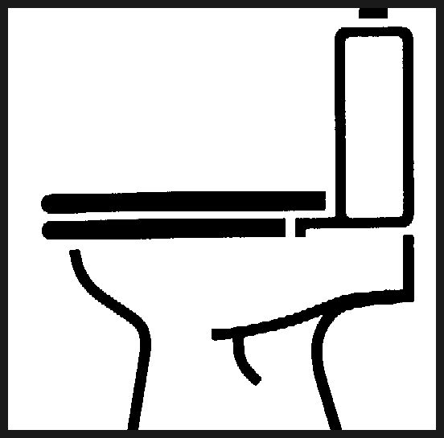

Verpackung: 1/10 l Gebinde

Art.-Nr.: 354

Produktcode: GG 80

Lager-Hinweis: Kühl und trocken in verschlossener Originalverpackung.
Doc 122003

